Филологическое образование в Казахстане:
состояние и перспективы
Байбулова Айгуль Куанышевна,
учитель русского языка и литературы
Кызылталской общеобразовательной средней школы
Бурлинского района
Западно – Казахстанской области
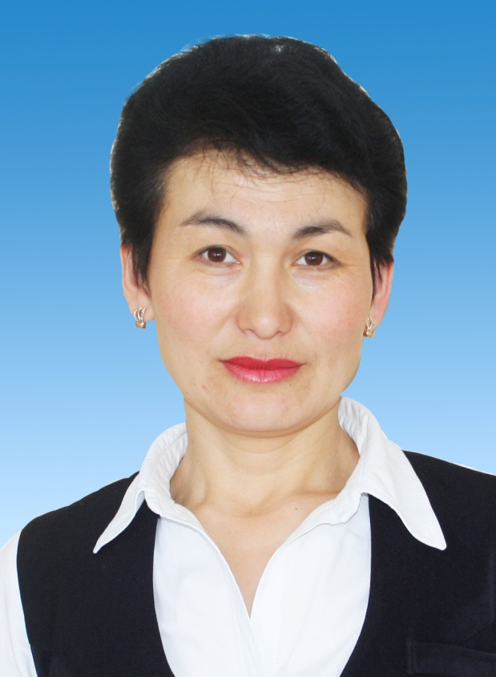
В Республике Казахстан, представляющей собой многонациональное государство, актуальной остаётся проблема формирования поликультурной личности, владеющий двумя или несколькими языками. Среди языков, функционирующих в нашей стране, особое место занимает русский язык, который является важнейшим средством получения информации в современном обществе.
Современная жизнь требует, чтобы человек говорил правильно, доступно, точно формулировал свои мысли. В наше время – время науки и техники, знания о языке помогут людям в их борьбе за действенное слово, за речевую культуру общественного производства.
У каждого учителя есть свой наработанный опыт в педагогической деятельности, который ведёт работу по той или иной проблеме. Работа учителя - словесника заставляет искать пути, позволяющие сделать изучение русского языка и литературы интересным и востребованным. Необходимо соответствовать новому времени. В связи с этим возникает необходимость в реализации деятельностного подхода, способствующего развитию учебного процесса.
«Взволновав, заставить задуматься», - вот формула выражения сущности преподавания русского языка и литературы в казахских классах. В связи с этим встаёт вопрос об обновлении содержания филологического образования.
В будущем общая цель филологического образования будет ориентироваться на:
- снятие перегрузки, связанной с увеличением количества учебных предметов при уменьшении учебного времени на их изучение;
- социализацию личности, понимаемую как способность к сотрудничеству и самостоятельности;
- развитие способностей учащегося к творческому использованию полученных знаний.
Филологическое образование как процесс предусматривает приобщение к общечеловеческим ценностям:
- человек – субъект жизни и высшей ценности на Земле.
- Родина, Государство, семья, отечественная история и настоящее Казахстана – мир развития личности.
- формирование жизненной позиции, развитие способности к выбору жизненного пути.
Необходимо повысить качество подготовки учащихся по языковым предметам: казахскому и русскому языкам как к родному и как второму, иностранным языкам, что потребует увеличение сроков обучения по этим предметам. В обучении иностранным языкам (русский язык) целесообразна модель с началом изучения языка с 1 класса. Большее внимание следует уделить формированию культуры устной и письменной речи учащихся.
В 5 – 11 классах изучение русского языка обеспечивает:
- восприятие языка как исторического явления, теории языка как отрасли научного познания;
- формирование целостного представления о языке как системе;
- совершенствование навыков по всем видам речевой деятельности с приоритетным развитием навыков говорения и грамотного письма;
- формирование языковой личности, воспринимающий язык как духовную ценность;
Роль предметов «Русский язык» и «Казахский язык» обусловлена значимостью этих языков как средства межнационального общения в Республике Казахстан.
Содержание учебного предмета «Литература» направлено на формирование у учащихся навыков межличностного общения, норм нравственного поведения. Отсюда можно выделить жизненные навыки, формируемые на уроках литературы:
- Межличностное общение.
- Умение решать жизненные и нравственные проблемы.
- Мыслить критически и творчески.
- Умение эффективно общаться.
- Строить здоровые взаимоотношения.
- Сопереживать другим людям.
- Организовывать свою жизнь морально и нравственно здоровой.
В курсе литературы пари изучении художественных произведений усиливаются нравственно – этический и культурно – эстетические аспекты. Увеличение сроков изучения литературы позволит выстроить линейный курс в основной школе, когда сложные литературные произведения будут изучать учащиеся старшего возраста. Для устранения перегрузки учеников предусматриваются перераспределение учебного материала между основной и полной средней школой с вынесением сложных и значительных по объёму литературных произведений в старшие классы. Большее внимание будет уделено формированию культуры устной и письменной речи.
Учащиеся постигая разные национальные миры начинают лучше понимать своеобразие своего этноса, духовные искания и морально – этические представления родного народа соотнося их с нравственными ценностями всего человечества. Осознание того, что все культуры равнозначны и самобытны, вырабатывает у учащихся толерантность и уважение к представителям других национальностей.
Филологическое образование должно придерживаться следующих требований:
- соответствие социальному заказу общества;
- соответствие образовательным потребностям учащихся;
- соответствие критериям и принципам отбора содержания образования;
Методы преподавания русского языка и литературы, используемые в настоящее время в школе, не в полной мере ориентированы на речевое развитие учащихся, развитие их творческих способностей, на самостоятельную деятельность школьников по приобретению и использованию знаний, на сотворчество ученика и учителя. Осваиваемые учителями современные образовательные технологии, основанные на коммуникативной компетенции, требуют времени и для усвоения, и для внедрения, вживания в стиль преподавания. Они помогают преподавателю качественно и осмысленно отбирать обучающий материал, а также принципиально меняют стиль взаимоотношений учителя и ученика, учат преподавателя видеть в ребенке самостоятельную личность, имеющую «право на ошибку».
В школе сегодня отсутствует в достаточном объеме современная учебная, художественная и особенно справочная литература по русскому языку и литературе. Мало используются качественные современные компьютерные программы.
В связи с этим перспектива школы видится в проектировании и создании в образовательной системе единой развивающей речевой среды отнюдь не только в рамках гуманитарных предметов.
Подчеркнём, что в связи с предстоящим переходом средней школы на 12 – летнее обучение возникает необходимость создания стандарта образования. Стандарт образования призван обеспечить учащимся равные возможности для получения образования, стимулировать достижение каждым из них более высокого результата.
Таким образом, обновление всех сфер педагогической деятельности, ориентация на национальные ценности, интеграция в мировое образовательное пространство обязывает нас, педагогов, ориентируясь на основные направления модернизации: доступность, качество, эффективность, компетентность – осмысливать время, выполнять требования сегодняшнего дня, думая о будущем, и на первое место ставить ученика, затем свою деятельность, определяя собственную позицию.
Образование испытывает на себе практически все изменения, происходящие в обществе. Это вдвойне справедливо по отношению к образованию на русском языке в Республике Казахстан. Политические, экономические процессы, происходящие в Казахстане, не могли не отразиться на преподавании русского языка и литературы в казахских классах.
Казахстан отказался от российских учебников, начался процесс написания новых стандартов образования, новых учебных программ, новых учебников для средней школы, в том числе программ и учебников по русскому языку.
Русский язык является одним из мировых языков, способен расширить рамки внутринационального общения, через русский язык осуществляется доступ к мировым достижениям в области образования, науки и культуры.
Была разработана и внедрена Национальная система качества образования, включающая Единое национальное тестирование (ЕНТ) выпускников школ. В ходе этого этапа начался процесс информатизации образования, развитие дистанционного образования, подключение к сети Интернет.
Вместе с тем, необходимо отметить, что в республике продолжается активное сокращение учреждений среднего звена образования с русским языком обучения.

Средняя общеобразовательная школа является фундаментом, обеспечивающим доступность образования. От качества и доступности среднего образования зависит, сможет ли государство обеспечить равные стартовые возможности для всех детей
Основная часть школьников, оканчивающих школы с казахским языком обучения, неплохо владеют русским языком. Но одна ситуация, когда ребенок владеет устной речью, овладевает разными учебными дисциплинами на русском языке, и совсем иная, когда он собирается продолжить образование в России, особенно если это гуманитарное образование, ему не хватает общих социокультурных и литературных знаний. Несмотря на общее образовательное пространство, имеется существенная разница в учебных программах, количестве часов русского языка и литературы, поверхностное знакомство с историей России и отсутствие знаний в области культурологии.
Вызывает тревогу обеспеченность школ с казахским языком обучения профессиональными кадрами, то есть наблюдается дефицит учительских кадров (учителей русского языка и литературы в казахской школе).
Русский язык в Казахстане продолжает оставаться в значительной мере основным языком для всех национальностей, проживающих в республике, делающим доступным информационные, научные и культурные ценности.
Необходимо более активно популяризировать русский язык в Казахстане; повысить эффективность работы по его информационной поддержке; в рамках единого образовательного пространства принять закон о чистоте русского языка; поддержать статус русского языка, что создаст дополнительные стимулы для укрепления его позиций; наметить программы по созданию совместных учебников по русскому языку, особенно для среднего и старшего звена в школах с казахским языком обучения.
Геополитические процессы, интенсивно проходящие в последние десятилетия, не могли не повлиять на гуманитарную сферу деятельности человека. Активизация диалога культур, политических и экономических контактов между государствами актуализирует формирование полиязыковой и поликультурной личности с широким диапазоном знаний в области языка и культуры своего и других народов. Таких личностей в Казахстане было и есть немало. Достаточно вспомнить Абая, Уалиханова и других талантливых представителей казахской интеллигенции. А гордость русской культуры – Пушкин, Лермонтов, Грибоедов … Все известные личности владели как минимум двумя – тремя языками. Сейчас в республике, наряду с русским и казахским языками ставится вопрос об эффективности и перспективности изучения нескольких языков: английского, турецкого, арабского, немецкого и др.
«Сколько человек знает языков – столько раз он человек» - считает великий В.Гёте.
Мы, учителя – языковеды, должны воспитать именно поликультурную личность. Поэтому вопрос о качестве обучения языкам становится сегодня самым актуальным. И, конечно, необходимо приложить все усилия для дальнейшего развития одного из главных факторов единения всех казахстанцев – государственного языка нашей страны.
« Мы известны всему миру своей толерантностью межэтническим, межконфессиональным согласием и диалогом, - провозгласил в своём Послании народу Казахстана наш Президент. – Растущий, миротворческий потенциал нашей страны должен и дальше бережно сохраняться и развиваться».
Язык – это орудие дружбы, и, с тех пор как стоит мир, лучшего орудия еще никто не придумал.
Язык в умелых руках и в опытных устах — красив, певуч, выразителен, гибок, послушен, ловок и вместителен.

